雲林縣拯民國小九十八學年度上學期社會科第三次知能考查
四年___班 座號：___ 姓名：__________

一、是非題：（46分）
- （）隨著時代的進步，應該捨棄傳統的一切，追求新潮流。
- （）排灣族的五年祭目的在祈求農作、狩獵豐收。
- （）臺東縣關山鎮的環鎮自行車步道是當地旅遊的新景點。
- （）現代的社會受到外來文化的影響，呈現多元的風貌。
- （）重陽節是掃墓祭祖、祭拜亡故親人的日子。
- （）苗栗縣政府舉辦「客家桐花祭」，不但成功地將家鄉的特產油桐花推銷出去，更為地方帶來更多的觀光人潮。
- （）透過傳統節慶的活動，可以體會祖先與自然共存、珍惜萬物的智慧。
- （）從國家的節日，可以了解國家發展的歷史。
- （）中秋節和農曆春節一樣，都有團圓的意義
- （）清明節、端午節、中秋節是配合農曆日期的傳統節日。
- （）地圖包含的範圍比實際地區縮小很多，縮小的程度稱為「比例尺」。
- （）我們應該要尊重社會上各行各業的人，在他們分工合作下，才能讓我們的生活更美好。
- （）目前有些學校開始培養傳統戲曲的人才，這種做法只是浪費金錢，沒有意義。
- （）漢人的所有節慶都是依照陽曆來安排節慶及慶典。
- （）我們應該要盡力保存家鄉優良傳統，發揚愛護情感，為家鄉注入新的生命力。
- （）漢人的祖先按照農曆安排許多節慶，原住民各族卻沒有自己的祭典，十分可惜。
- （）中元節是個普渡亡魂，富有人情味的日子
- （）為了使地方的傳統產業有新的風貌，許多地方都將產業與文化活動結合來推廣。
- （）保留家鄉傳統建築，也是一種愛護家鄉的表現。
- （）阿美族的豐年祭活動除保存原住民的文化外，也帶動臺東縣關山鎮的觀光事業。
- （）只要用心經營，讓傳統生活與現代生活相結合，就能呈現家鄉的新風貌。
- （）由於社會分工逐漸精細，生活改變，很多行業也有屬於自己的節日。
- （）京劇和布袋戲已經是過時的藝術表演，不必費心去了解。

二、選擇題：（36分）
- （）臺灣擁有多元的節日，成因也各不相同，下列哪一個節日與國家的發展歷史沒有關係？ （１）開國紀念日（２）兒童節 （３）國慶日（４）臺灣光復節。
- （）臺東縣關山鎮所發展出的新休閒景點是結合哪一族原住民的慶典活動？ （１）阿美族（２）平埔族 （３）達悟族（４）泰雅族。
- （）下列何者是鹿港傳統的手工業？ （１）糕餅、紙糊燈籠（２）紙傘、紙藝（３）陶藝（４）玻璃藝術。
- （）下列有關豐年祭的敘述，哪一項正確？ (１)主要是為了普渡亡靈(２)要插艾草，喝雄黃酒 (３)是阿美族一年一度重要的節慶(４)慶典中有吟唱古老詩歌的活動。
- （）下列有關臺灣原住民，定期舉辦傳統祭典活動的目的，哪一項是錯誤的？ (１)可以傳承傳統文化(２)為了花掉多餘積蓄 (３)為了慶祝豐收(４)為了感謝天地。
- （）下列何者是臺南縣白河鎮最主要的地方活動？ （１）蓮花節 （２）客家桐花祭（３）大廍花鼓文化節（４）三星蔥蒜節。
- （）「月圓人團圓」這句話是形容哪一個節日？ (１)中秋節(２)中元節(３)清明節(４)重陽節。
- （）祭拜亡故親人、掃墓祭祖，表達對先人懷念的節慶是哪一個？ (１)重陽節(２)中秋節(３)端午節(４)清明節。
- （）下列何者不是原住民舉辦各種祭典活動的主要目的？ (１)感謝天地(２)慶祝豐收(３)商品買賣(４)傳承文化。
- （）下列哪些節日有助於了解臺灣的發展歷史？ (１)春節、元宵節(２)國慶日、臺灣光復節(３)兒童節、青年節(４)萬聖節、耶誕節
- （）隨著社會的多元化，下列哪一個外國傳入的節日已經變成現代重要節日之一？ (１)端午節(２)耶誕節(３)青年節(４)教師節。
- （）下列哪一個鄉鎮結合當地蓮花特產，而發展出蓮花節？ （１）臺南白河鎮（２）臺東關山鎮（３）臺南鹿耳門（４）彰化鹿港鎮。
- （）下列何者是母親節所代表的意義？ (１)媽媽可以在這一天收到大禮(２)表達對母親的感謝(３)說明職業婦女的辛勞(４)鼓勵大家回家吃晚飯。
- （）下列何者有「除舊布新」的意義？ (１)貼春聯(２)插艾草(３)包粽子(４)放水燈。
- （）農曆春節時，通常會有什麼慶祝活動？ (１)貼春聯、舞龍舞獅(２)插艾草、榕枝 (３)搶孤(４)烤肉、吃柚子。
- （）嘉傑拿到一張沒有圖框的地圖，他可以從下列哪一項資訊判斷地圖的方向？ˉ（１）方向標（２）圖例ˉ（３）比例尺（４）圖名
- （）為了感謝勞工朋友們辛勤的工作，因此將每年的５月１日定為什麼節？ （１）商人節（２）教師節（３） 勞動節（４）青年節。
- （）下列何者不是我國傳統的節日？ (１)光明點燈節(２)端午節 (３)中元節(４)重陽節

三、連連看：（5分）
- 請將下列節日名稱與其相關的習俗活動，畫線連起來。
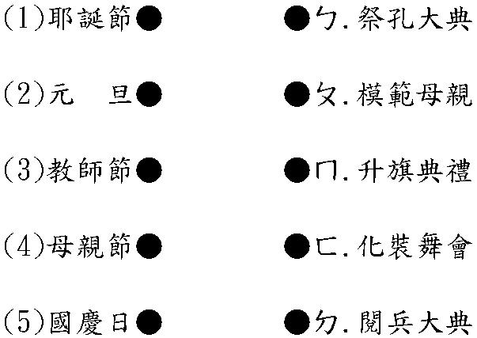
四、勾選題：：（13分）
- 下列傳統節慶和相關的習俗活動，正確的請在（ ）中打ˇ。
（） (１)元宵節：吃月餅
、賞月。
（） (２)端午節：划龍船
、吃粽子。
（） (３)清明節：掃墓。
（） (４)中元節：貼春聯
、拿紅包。
（） (５)重陽節：敬老活
動、放風箏。

- 下列哪些是屬於現代的節日？正確的請在□中打ˇ。
□ (１) 中元節
□ (２) 婦女節
□ (３) 端午節
□ (４) 聖誕節
□ (５) 萬聖節
□ (６) 勞動節
□ (７) 中秋節
□ (８) 臺灣光復節

